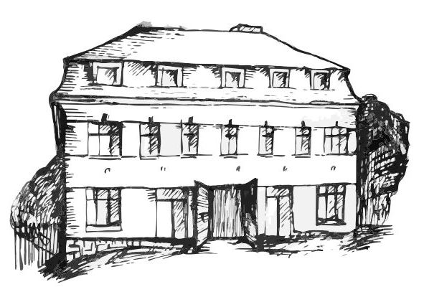 | Stacionář sv. Anežky České  pro seniory  Farní charita Beroun  Dům Charity, Cajthamlova 169, 266 01 Beroun | 
program
9. PROSINCE – 13. prosince 2013

pondělí 9. 12. • 10,00 h – cvičení s masážními míčky
• 10,30 h – hudební dopoledne
• 11,30 h – co je nového, čtení tisku, křížovka
• 13,30 h – pečení cukroví
úterý 10. 12. • 10,00 h – vystoupení dětí z mateřské školy
• 11,00 h – cvičení
• 11,30 h – co je nového, čtení tisku, křížovka
• 13,30 h – angličtina
• 13,30 h – Bingo + společenské hry
středa 11. 12. • 10,00 h – cvičení se stuhami
• 10,30 h – Procvičování kognitivních funkcí (paměť, pozornost, logické myšlení ad.)
• 11,30 h – co je nového, čtení tisku, křížovka
• 13,30 h – výroba výrobků na adventní trhy
čtvrtek 12. 12. • 10,00 h – cvičení
• 10,30 h – povídání a procvičování paměti na téma „Divadlo“
• 11,30 h – co je nového, čtení tisku, křížovka
• 13,30 h – pečení cukroví
pátek 13. 12. • 10,00 h – cvičení s masážními míčky
• 10,30 h – společenské hry
• 11,30 h – co je nového, čtení tisku, křížovka
• 13,30 h – „Slaná kavárnička“ (příjemné posezení u šálku kávy či čaje)
• 16,00 h – divadelní představení „Kytice“

